 |  | 香港復康聯會  The Hong Kong Joint Council for  People with Disabilities | 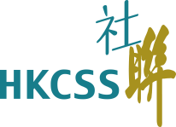
2022年國際復康日
「香港迪士尼樂園無障礙定向挑戰賽」
比賽結果
 | 得分 | 時間 | 隊伍
冠 | 80 | 57:02 | 015 Linkers
亞 | 70 | 46:51 | 020利民社區網
季 | 70 | 59:25 | 005樂融大步走

「最具創意服飾獎」
 | 總得分
005樂融大步走 | 26/30

「最具團隊精神獎」
 | 總得分
017 賽馬會匡智新翠工場暨宿舍(2隊) | 26/30
020利民社區網 | 26/30

